Практичне заняття №3
«Спостереження за будовою та процесами життєдіяльності найпростіших з водойми або акваріума»
Дата________________

Орієнтовні етапи практичної роботи
І Виявлення мети і завдань заняття.
Мета: на прикладі видів найпростіших з водойми або акваріума ознайомитись із особливостями їхньої будови і способом руху, у висновках зазначити, які особливості будови найпростіших є ознаками їх пристосованості до середовища існування.
Обладнання та матеріали: акваріум або проба води з водойми, мікроскоп, інструктивна картка для виконання роботи, підручник.
ІІ Спостереження за будовою та процесами життєдіяльності найпростіших з водойми або акваріума
Завдання 1. Взяти краплю води з найпростішими, нанести її на предметне скельце, й накрити її покривним скельцем.
Завдання 2. З допомогою мікроскопа знайти найпростіших на предметному скельці.
Завдання 3. Розглянути будову найпростіших. Визначити форму їхніх клітин.
Завдання 4. Знайти органели руху – джгутики, війки або псевдоподії.
Завдання 5. Розглянути яким чином рухаються найпростіші.
Завдання 6. Розгляньте малюнок, розшифруйте позначення.
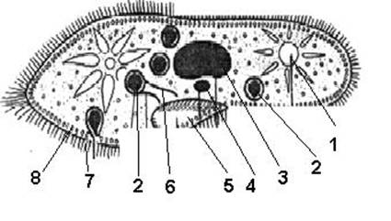 | 1. скоротлива вакуоля  2. травна вакуоля  3. ядро  4. ядерце  5. навколоротова воронка  6. клітинний рот  7. порошиця  8. війки
7. Висновки ____________________________________________________________________________________________________________________________________

